一般只用getSingleResult，getResultList这两个

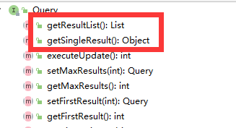

# getSingleResult

## Object

获得一个结果



或者一条结果用object接收



# getResultList和unwrap

## 一个或者多个实体

### Jpa转换

<https://www.cnblogs.com/iiot/p/3878351.html>

返回结果别名必须，一一对应

query.unwrap(SQLQuery.**class**).setResultTransformer(Transformers.*aliasToBean*(Customer.**class**));

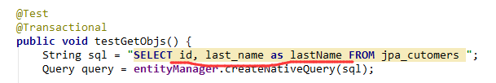

### Spring data jpa必须查询所有

自行转换

必须查询出所有实体，由于这个没有new 实体的方法

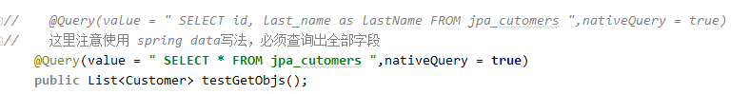

## 一个或者多个Map

### Jpa转换

query.unwrap(SQLQuery.**class**).setResultTransformer(Transformers.***ALIAS_TO_ENTITY_MAP***);

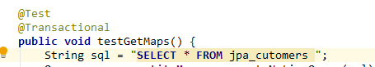

### Spring data jpa自行转换